EJERCICIOS

Se cuenta con el siguiente formulario para una consulta Ciudadana:

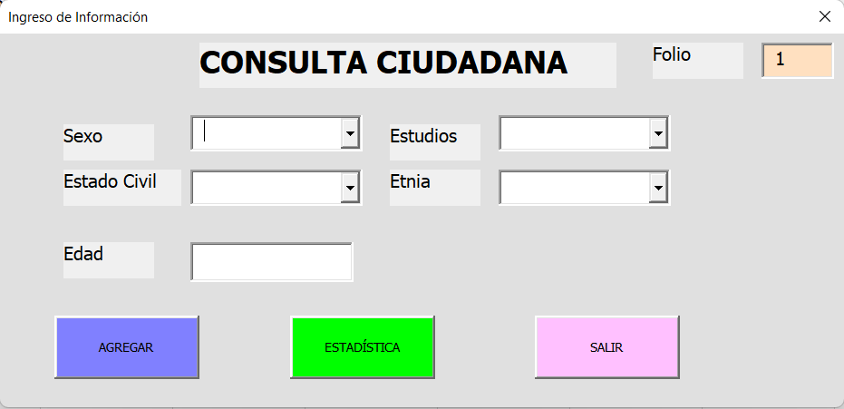

Los objetos Sexo, Estudios, Estado Civil y Etnia son combobox y tienen los siguientes contenidos:

Sexo {Masculino, Femenino)

Estado Civil {Soltero,Casado, Viudo, Divorciado}

Estudios {Básicos. Medios, Técnicos, Universitarios}

Etnia {Aymara, Quechua, Diaguita, Rapanui, ninguno}

El proceso de ingreso es el siguiente:

1. Se ingresarán los datos solicitados y se validará que el objeto Edad exista antes de presionar el botón “Agregar”. Si no se ingresó debe enviar un mensaje que indique que el campo edad es obligatorio y el cursor deberá posicionarse en el objeto edad,
2. Al presionar el botón “Agregar”, los datos ingresados deben insertarse en la hoja1 bajo el título correspondiente.

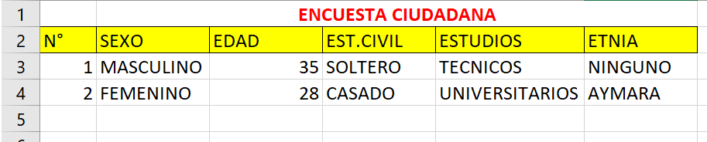

1. El N° de la encuesta ciudadana se obtendrá del objeto “folio” del formulario
2. El folio se incrementará en 1 cada vez que se presione el botón “Agregar”

**Funcionalidad del botón “Estadística”**

Debe proporcionar los siguientes indicadores:

1. N° de personas encuestadas
2. N° de hombres y mujeres por separado
3. Promedio de edad de la muestra
4. N° de personas que pertenezcan a etnias.